Selección de artículos de 123tinta para sorprender en el Día de la Madre,

Los mejores regalos de ahora para las madres de siempre
- Baterías portátiles, luces LED o impresoras portátiles son algunas de las ideas propuestas por el ecommerce como regalos para este día especial

Madrid, 22 de abril de 2024. - Llega el mes de mayo, y con él una de las celebraciones más esperadas: el Día de la Madre, una fecha en la que se homenajea y agradece a todas las madres por su dedicación diaria. Las madres siempre serán las mujeres más especiales para cada uno, pero al final todas terminan adquiriendo ciertos hábitos y habilidades que deben venir incluidos en un manual de madres.

Por ello, 123tinta.es, el ecommerce de cartuchos de impresoras y toner, ha seleccionado varias ideas para sorprender este Día de la Madre con los regalos que van más acorde con todas ellas.
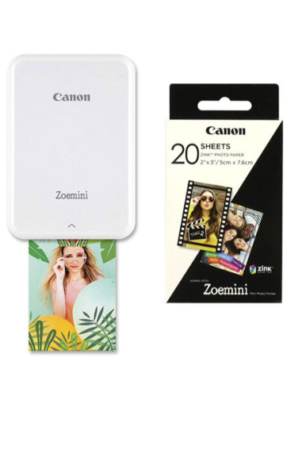

- Impresora portatil Canon Zoemini
Un instante es lo que van a tardar en hacer una foto e imprimirla en cualquier lugar para capturar y compartir los mejores recuerdos con una impresora portátil como la Canon Zoemini. Desde un Smartphone, a través de Bluetooth, se envían las fotografías que se quieren en formato físico y se imprimen de forma instantánea. Además, gracias a su tamaño, lo podrán llevar en cualquiera de sus bolsos.

- Rotuladora Dymo
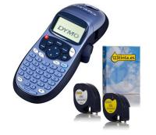
Y acaban encontrándolo donde ya se había mirado. Claro que esto es totalmente normal cuando tienen el paquete de garbanzos en el bote de cacao en polvo o las cosas de la costura en la caja de galletas que hace siglos que se acabaron. Para que esto deje de pasar y poder tenerlo todo organizado, una rotuladora es el regalo ideal para poder así saber qué es cada cosa. La aliada perfecta para mantener todo bajo control.

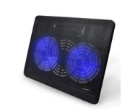
- Soporte de ordenador con refrigeración
Para aquellas madres que están siempre en movimiento el objetivo es animarlas a que se sienten más a menudo a descansar y tomarse un respiro viendo una de sus series favoritas en el ordenador. Esto es mucho más fácil con un soporte con refrigeración para portátiles ajustable que evitan que estos se sobrecalienten, alargando la vida del dispositivo y así poder utilizarlo desde cualquier lugar con comodidad y estilo.

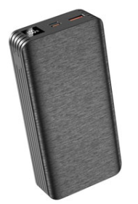

- Batería portátil Powerbank
“¿Te crees que yo soy rica?” es la típica frase que dice una madre cuando se les pide dinero. De dinero no sabemos pero en lo que sí son ricas las madres es en energía. Para ayudarlas a que no les falte nunca y que sus dispositivos puedan seguirles el ritmo es la batería portátil Powerbank qué sí estarán encantadas de dejarles a sus hijos. Dinero no, pero batería en el móvil ¡siempre!


- Luz neón LED "Love"
Por último, aunque todas las mujeres brillan con luz propia, los distintos modelos de luces LED son el regalo perfecto para decorar las estancias del hogar. Porque las madres iluminan nuestro mundo.

Además, entre el 29 de abril y el 3 de mayo realizarán un sorteo a través de su cuenta de instagram (@123tinta.es) cuyo premio es una impresora Canon Zoemini con papel fotográfico lista para imprimir los mejores momentos con mamá.

Sobre 123tinta
123tinta.es nace en junio de 2021 como el ecommerce de consumibles para impresoras con la mejor relación calidad-precio del mercado. La empresa española, con sede central en Azuqueca de Henares (Guadalajara), tiene como enfoque principal la industria de los consumibles para impresoras.
Ofrece los cartuchos de tinta y tóner con la garantía de precio más bajo tanto para usuario particular como para empresas. Asimismo, cuentan con un amplio catálogo de artículos de papelería y material escolar. Dispone de un servicio de atención al cliente pre y posventa y un servicio de entrega rápida en 24 horas.

Más información:
Actitud de Comunicación
Irati Miguel: irati.miguel@actitud.es
Teléfono: 913 02 28 60

